问道页面功能说明

**一、左侧栏**

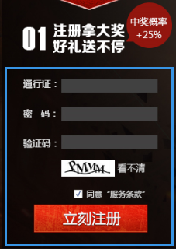

1、快速注册为嵌套链接，已经单独把蓝框里的内容给客户根据设计稿制作快注链接，到时候直接嵌入即可，链接客户给到了再补发~~

2、

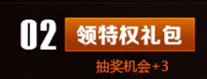

点击领取礼包→登陆173账号后→给玩家发号，后台记录玩家的3次抽奖机会

3、

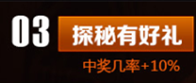

点击 “探秘有好礼”，是连接到第二页公测资料片的这里：

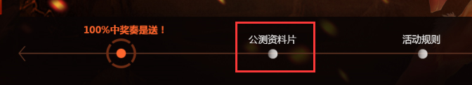

4、

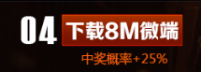

链到《问道》173的下载链接：<http://download.17173.com/1300/10/56029/>

5、

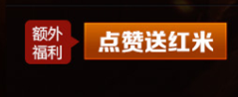

点赞送红米，是链到另一专题页：<http://newgame.17173.com/2014hd/wd/index.html>

二、右边内容

1、打开页面首先显示的是 抽奖这一页

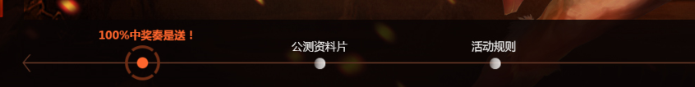

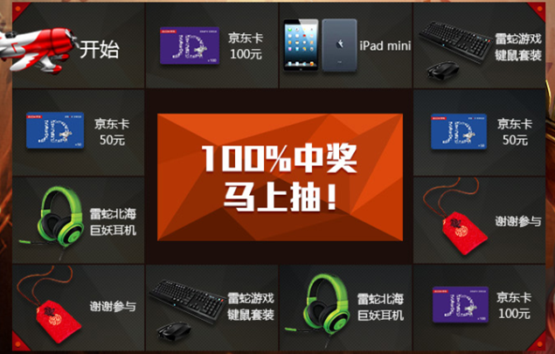

抽奖环节，是需要先登录领礼包的，抽奖框中间的抽奖按钮，鼠标移在上面会变色

点击中间的抽奖按钮后，这个飞机是会以走马灯的形式飞，抽奖的概率需要调一下，玩家如果没有抽中实物奖品，直接告诉玩家“谢谢参与”。

走马灯形式的页面代码参考：http://act.17173.com/os/2014/10/wd1016/

3.



第二页是公测资料片。

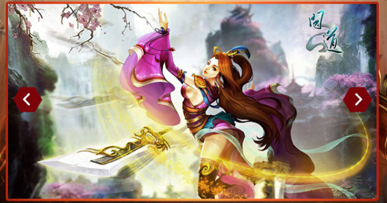

这里是可以做成左右切换的自动轮播。

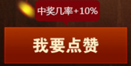

这里是玩家点赞的按钮，玩家点赞后，弹窗提示：你已点赞成功，快去抽奖吧

4.

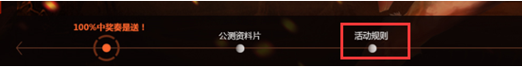第三页是活动规则。

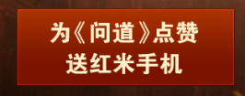

活动规则下面这个按钮也是连接到另一个专题页：<http://newgame.17173.com/2014hd/wd/index.html>

页面下面的导航是可以点击的，右边的往右切的按钮也是可以点击的

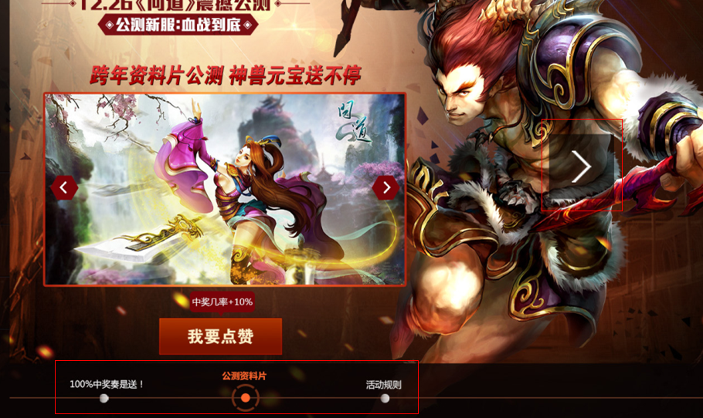

页面内容：

<title>《问道》雪战到底_17173活动频道_17173 .com中国游戏第一门户站</title>

链接：

进入官网：<http://wd.gyyx.cn/>

顶部特权礼包：（还没有）

游戏下载（完整版）：<http://download.17173.com/1300/10/45243/>

游戏下载（8M版微端）：<http://download.17173.com/1300/10/56029/>

点赞送红米：<http://download.17173.com/1300/10/56029/>